САЙФУТДИНОВА (Валеева) Салима Саляховна,
родилась 18 января 1933 г. в д.Шагирислам
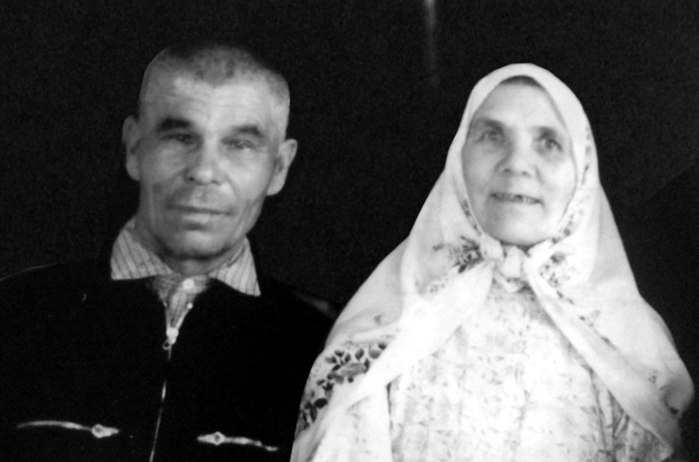
Маму звали Фатима, папу - Салях. Они работали в колхозе, отец был кладовщиком, мать - разнорабочей. В семье выросли пятеро детей: Фалях, Гульбика, Салима, Хайрулла, Насима.
В то время жили не так богато, деревня жила домашним хозяйством. Содержали коров, овец, кур, гусей. В огородах выращивали картофель и другие овощи. Электричества не было, для освещения пользовались керосиновыми лампами. Керосин экономили, когда он заканчивался, собирали деньги в складчину и несколько человек с бидонами ходили закупать его в Бушуй. Носили холщевую одежду, обуви не было совсем - всё лето босиком. Зимой по очереди с сестрой носили фуфайку и валенки.
Помнит: когда началась война, взрослые говорили об этом с тревогой, женщины плакали. А когда провожали первых солдат, собралась вся деревня. Немного позже пришла повестка и на отца, вернулся он домой в 1944 году с тяжёлым ранением. Мама всё это время была бригадиром, ведь мужчин в деревне почти не осталось.
Вместе со взрослыми на полях и в лесу трудились дети. Вместе с другими ребятами Салима выполняла разные работы: полола сорняки в поле, пилила вручную дрова, убирала урожай... Зимой отправляли детей в с.Долгово на мельницу, чтобы смолоть там зерно. Везли его на санках, по полмешка каждый. За день не успевали обернуться, ночевали обычно в Пировском у кого-то из знакомых.
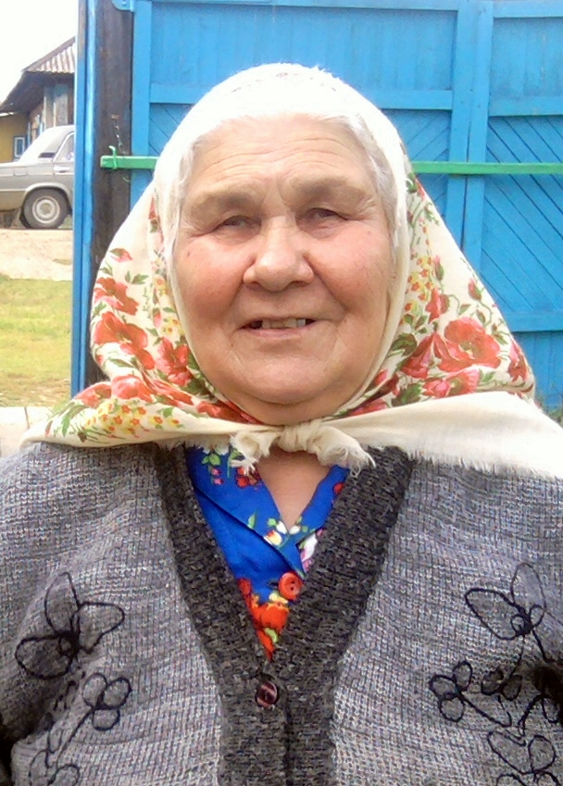
И самое страшное - голод! Чтобы выжить, ели «болтушку» из муки, разбавленной водой. Не чурались гнилой картошки. Летом спасала трава, в особенности крапива, её нельзя было найти - срывали и по улице, и в лесу, повсюду. Собирали, конечно, грибы и ягоды.
Как выжили люди в то время, Салима Саляховна теперь сама удивляется. А после войны, говорит она, жить стало нисколько не легче. Из-за недостатка кормов в деревне пали почти все лошади, ручного труда стало ещё больше. А мужчин по-прежнему не хватало: многие, кто ушёл на фронт, погибли, а кто вернулся, редко был здоровым - с ранением или покалеченный. В довершение ко всем бедам - продовольственный налог. Драли его беспощадно - мясо, молоко, шкуры, шерсть, яйца...
Деревенскую молодёжь отправляли на лесозаготовки, три года отработала там и Салима Саляховна. Зимой лес пилили, зимой отправляли его по Енисею на север. Сплавляли плотами до самой Игарки. Она работала также в колхозе, уборщицей в магазине, нянечкой в интернате.
Вместе с мужем, Ахметшарифом Хусаиновичем, вырастили троих сыновей. Сейчас у неё 6 внуков и 7 правнуков, конечно же, самых любимых!
Салима Саляховна желает молодёжи учиться, уважать старших, работать, не лениться.
18 января у неё был юбилей, ей исполнилось 80 лет!

Подготовил внук, ученик 3 класса Чингиз Сайфутдинов

